**Отчёт**

**о выполнении практического задания на тему**

**«Разработка базы знаний на основе продукционных правил и машины вывода для решения задачи выбора метода командного наведения летательного аппарата» по курсу «Методы моделирования**

**интеллектуальных систем управления»**

Магистрант Дугин И.А.

Группа КММО-01-23

1. **Цель и задачи работы**

Цель работы: углубление и закрепление знаний по моделям представлениям и обработки знаний в интеллектуальных системах, приобретение навыков анализа предметной области и формализации экспертных знаний.

Задачи:

* изучить и охарактеризовать методы наведения;
* проанализировать условия применимости методов наведения;
* разработать базу знаний;
* разработать машину ввода на основе продукционных правил;
* описать эксперимент.

1. **Краткая характеристика методов наведения, анализ условий их применимости**
   1. Прямой метод (метод погони)
      1. Качественный смысл метода

Суть метода: требуется всё время совмещать продольную ось истребителя с направлением на цель (рисунок 1).

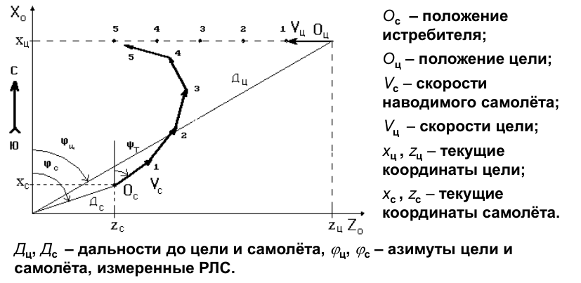

Рисунок 1 – Пример использования прямого метода наведения

* + 1. Достоинства и недостатки метода

Достоинства:

* инвариантность к дальности наведения и высоте полета цели и самолёта;
* наведение в заднюю полусферу цели почти при любом исходном состоянии наводимого самолёта и цели;
* хорошее сопряжение с методами самонаведения самолётов и ракет «В-В».

Недостатки:

* криволинейная траектория наведения на подвижные цели;
* практическая невозможность использования для наведения на цель из её передней полусферы.
  1. Метод манёвра (метод прямой с разворотом)
     1. Качественный смысл метода

Метод обеспечивает вывод истребителя в зону обнаружения цели бортовой РЛС, ОЭС или оптическим прицелом под заданным углом на заданном расстоянии (рисунок 3).

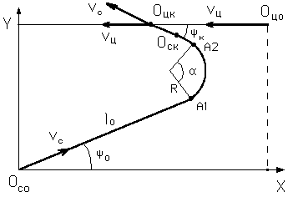

Рисунок 2 – Пример использования метода манёвра

Точки , – положение самолёта и цели в начале дальнего наведения.

Точки и – положение самолёта и цели в момент дальнего наведения окончания.

Траектория наведения при этом методе состоит из трех участков:

отрезка прямой , дуги с радиусом R и отрезка прямой .

* + 1. Достоинства и недостатки метода

Достоинства:

* хорошее сопряжение со всеми методами самонаведения.
* возможность использования как радиолокационных, так и оптико-электронных визирных систем (истребитель выводится на рубеж захвата в ЗПС, в которой ОЭС имеют наибольшую дальность захвата по факелу двигателя).

Недостатки:

* большое время, затрачиваемое на выход самолёта на рубеж захвата.
* большой расход топлива.
* ограничения на ракурсы перехвата из ППС, обусловленные необходимостью вывода самолёта в ЗПС.
  1. Метод перехвата
     1. Качественный смысл метода

Метод перехвата представляет собой разновидность метода параллельного сближения (рисунок 2). Особенностью является то, что по методу параллельного сближения наводится не сам истребитель, а некоторая фиктивная точка А, расположенная по направлению вектора скорости на расстоянии от самолёта – дальности захвата цели бортовой визирной системой.



Рисунок 3 – Пример использования метода перехвата

В процессе дальнего наведения прямая перемещается параллельно самой себе. Этим обеспечивается нахождение истребителя в точке на рубеже захвата в тот момент, когда точка А "встретится" в упрежденной точке встречи с целью.

* + 1. Достоинства и недостатки метода

Достоинства:

* высокая экономичность наведения, обусловленная наведением в упрежденную точку практически по прямолинейной траектории;
* обеспечение заданного рубежа перехвата при любом ракурсе наведения.

Недостатки:

* невозможность сопряжения с прямыми методами самонаведения при перехвате цели в ППС;
* отсутствие фиксированного ракурса атаки в момент окончания дальнего наведения (неудобно для дальнейшего применения визирных систем различной физической природы, например, ОЭС).

**3. Разработка базы знаний**

3.1. Ситуационный вектор

Список переменных, вводимых пользователем:

* Тип наведения: тепловой / радиолокационный;
* Нахождение в полусфере относительно цели: передняя / задняя;
* Требование наведения за мин. время: 0 / 1;
* Требование к скрытности: 0 / 1;
* Необходимость наведения в зад. полусферу: 0 / 1;
* Предпочтительность наведения в зад. полусферу: 0 / 1;
* Реализация по скорости прямого метода: 0 / 1;
* Реализация по скорости метода манёвра: 0 / 1;
* Реализация по скорости метода перехвата: 0 / 1;
* Реализация траектории прямого метода: 0 / 1;
* Реализация траектории метода манёвра: 0 / 1;
* Реализация траектории метода перехвата: 0 / 1;
* Реализация по запасу топлива прямого метода: 0 / 1;
* Реализация по запасу топлива метода манёвра: 0 / 1;
* Реализация по запасу топлива метода перехвата: 0 / 1;

Переменные, содержащие результат вывода:

* Метод наведения: Перехвата / Прямого Наведения / Манёвра / Никакой

**Решение**

Для начала проверим совместимость требований и отсутствия противоречий между ними. К примеру, если реализуемость (по скорости, траектории или топливу) всех трех методов невозможна, это будет означать, что метод наведения выбрать невозможно. Таким образом, на первом этапе мы отсекаем некоторые случаи, при которых ни один из методов наведения выбрать нельзя.

На втором этапе мы определяем влияние координат ситуационного метода на выбор метода наведения.

Зеленым в таблице обозначена хорошая “совместимость” данного метода и значения вектора.

Желтым обозначены методы, которые “совместимы”, но не всегда. Например, метод перехвата при нахождении в передней полуплоскости относительно цели предполагает наведение в ППС цели в момент перехвата, был сделан вывод, что в таком случае он не совместим с тепловым наведением, а значит и с требованием к скрытности. Или, например, прямой метод наведения и метод маневра теоретически позволяет наведение из ППС, но нужно учитывать реализуемость траектории для этого метода.

Отсутствие цвета означает, что-либо данный параметр не имеет влияния на метод, либо это влияние учтено в другой части решения.

|  |  |  |  |
| --- | --- | --- | --- |
| Метод  Координата | Прямой | Маневра | Перехвата |
| Тип наведения Рад. |  |  |  |
| Тип наведения Теп. |  |  |  |
| Нахождение в зад полусфере относительно цели |  |  |  |
| Нахождение в пер полусфере относительно цели. |  |  |  |
| Требование наведения за мин. время |  |  |  |
| Требование к скрытности |  |  |  |
| Необходимость наведения в зад. полусферу |  |  |  |
| Предпочтительно наведение в зад. полусферу |  |  |  |
| Реализация по скорости «Прямого метода» |  |  |  |
| Реализация по скорости «Метода манёвра» |  |  |  |
| Реализация по скорости «Метода перехвата» |  |  |  |
| Реализация траектории «Прямого метода» |  |  |  |
| Реализация траектории «Метода манёвра» |  |  |  |
| Реализация траектории «Метода перехвата» |  |  |  |
| Реализация по запасу топлива «Прямого метода» |  |  |  |
| Реализация по запасу топлива «Метода манёвра» |  |  |  |
| Реализация по запасу топлива «Метода перехвата» |  |  |  |

Так как метод перехвата при нахождении в передней полуплоскости относительно цели предполагает наведение в ППС цели в момент перехвата, был сделан вывод, что он не совместим с тепловым наведением, а значит и с требованием к скрытности в таком случае.

После этого этапа, будут отобраны подходящие методы наведения, и далее требуется проверить их реализуемость (по скорости, траектории и топливу). Если ни один из подходящих методов не реализуем, то выбор метода наведения опять же невозможен.

Если же реализуемы несколько, выбираются на основе предпочтительных параметров (навед. в задн полусферы, навед за мин время), если данные параметры не заданы, или дают несколько возможных методов, то выбирается метод с меньшей длиной пути (т.е. в следующем порядке приоритета: метод перехвата – метод прямого наведения – метод маневра).

На основе проведенного исследования можно вывести продукционные правила, для данных которых нам потребуются следующие временные переменные.

|  |  |
| --- | --- |
| Возможность метода прямого наведения | 0/1 |
| Возможность метода маневра | 0/1 |
| Возможность метода перехвата | 0/1 |

Все они булевы и по умолчанию имеют значение ИСТИНА

**Продукционные правила:**

1. ЕСЛИ (**Тип наведения** == **Рад**.) И (**Требование к скрытности**)

ТО

**Метод наведения** = **Никакой**

ЕСЛИ **((Тип наведения тепловой**) ИЛИ (**Требование к скрытности**))И **(Нахождение в передней полусфере относительно цели)**

ТО

**Возможность метода перехвата = ЛОЖЬ**



ЕСЛИ **Реализация по скорости «Прямого метода»** == **ЛОЖЬ** ИЛИ **Реализация траектории «Прямого метода»** == **ЛОЖЬ** ИЛИ

**Реализация по запасу топлива «Прямого метода»** == **ЛОЖЬ**

ТО

**Возможность метода прямого наведения = ЛОЖЬ**

ЕСЛИ **Реализация по скорости «Метода манёвра»** == **ЛОЖЬ** ИЛИ **Реализация траектории «Метода манёвра»** == **ЛОЖЬ** ИЛИ **Реализация по запасу топлива «Метода манёвра**» == **ЛОЖЬ**

ТО

**Возможность метода манёвра = ЛОЖЬ**

ЕСЛИ **Реализация по скорости «Метода перехвата»** == **ЛОЖЬ** ИЛИ **Реализация траектории «Метода перехвата»** == **ЛОЖЬ** ИЛИ **Реализация по запасу топлива «Метода перехвата**» == **ЛОЖЬ**

ТО

**Возможность метода перехвата = ЛОЖЬ**



ЕСЛИ **(Предпочтительно наведение в зад. полусферу)** И **((Возможность метода маневра)** ИЛИ **(Возможность метода прям навед))** И **(Нахождение в передней полусфере относительно цели)**

ТО

**Возможность метода перехвата = ЛОЖЬ**



ЕСЛИ **(Требование наведения в заднюю полусферу) И (Нахождение в передней полусфере относительно цели)**

ТО

**Возможность метода перехвата = ЛОЖЬ**



ЕСЛИ **(Возможность метода перехвата == ЛОЖЬ)** И **(Возможность метода прям навед == ЛОЖЬ)** И **(Возможность метода маневра == ЛОЖЬ)**

ТО   
**Метод наведения** = **Никакой**



ЕСЛИ **(Возможность метода перехвата)**

ТО

**Метод наведения** = **Метод перехвата**



ЕСЛИ **(Возможность метода прям навед)**

ТО

**Метод наведения** = **Метод прям навед**



ЕСЛИ **(Возможность метода маневра)**

ТО

**Метод наведения** = **Метод маневра**

**4. Разработка машины вывода**

4.1. Входные данные

Входные данные – файл формата csv с названием input.csv, где с 1-ой по 15-ую строку располагаются входные значения по каждому из 15-ти параметров. Пример входного файла приложен к отчету.

4.2. Выходные данные

Программа выводит в консоль выбранный на основе входных требований метод наведения.

4.3. Структура и алгоритм машины вывода

Сначала программа обрабатывает входной файл, считывает все значения, проверяет их допустимость, после чего программа последовательно применяет все продукционные правила и на их основе делает вывод о методе наведения.

4.4. Исходный код машины вывода

Исходный код приложен в отдельном файле

**5. Описание эксперимента**

Исходные данные эксперимента.

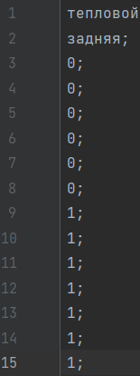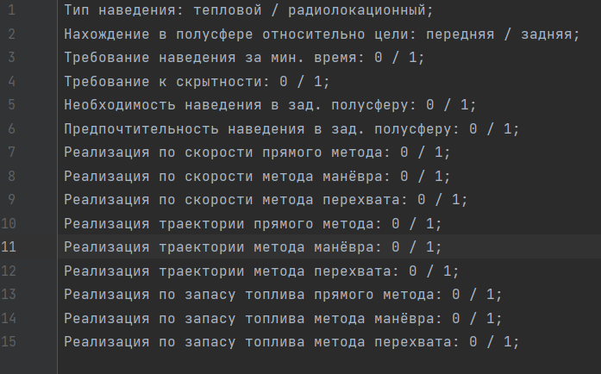

Рисунок 4 – Входные данные эксперимена 1

Результат вывода: Метод наведения Перехват

Если же сменить тип наведения и убрать реализуемость траектории метода перехвата и добавить реализуемость по скорости прямого метода, то результатом станет:

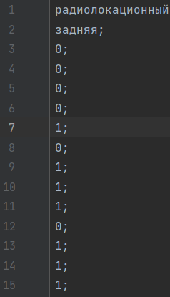 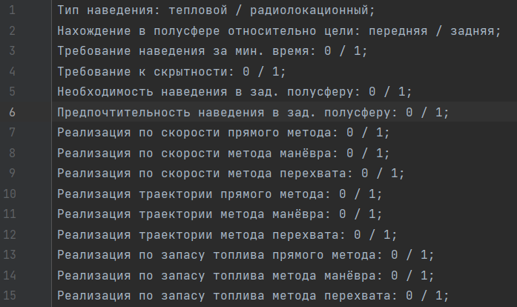

Рисунок 5 – Входные данные эксперимена 2

Результат вывода: Метод наведения Прямой

Если же попробовать добавить требование к скрытности, то программа выведет ошибку:

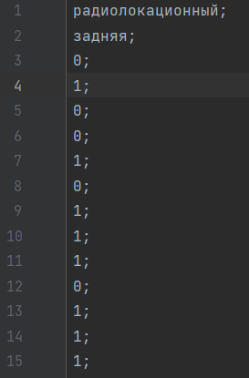 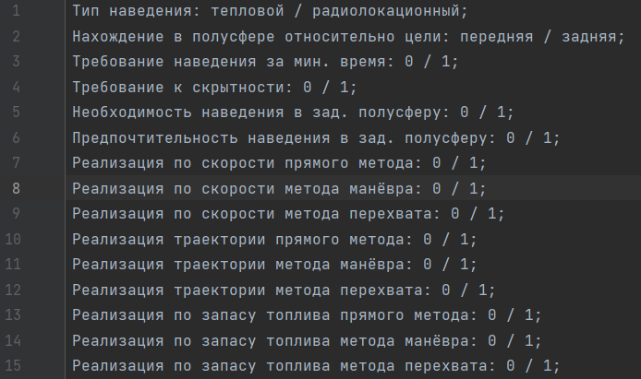

Рисунок 6 – Входные данные эксперимена 3

Результат вывода: Невозможно выбрать метод наведения.

И также будет, если сделать все траектории нереализуемы:

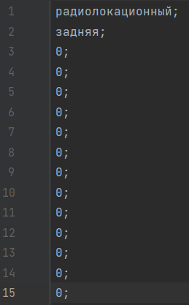

Рисунок 7 – Входные данные эксперимена 4

Результат вывода: Невозможно выбрать метод наведения.